Практическая работа № 4.2
"Fail2Ban-SSH и Brute-force attack"
Задача:
- Настроить сервер SSH.
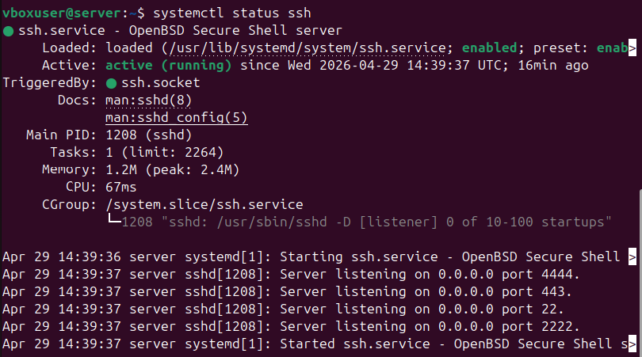
Проверка работы сервера SSH
- Установить и настроить Fail2Ban.
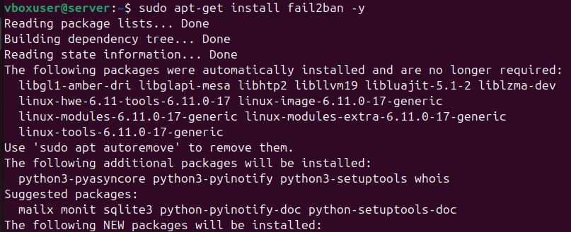
Установка Fail2Ban
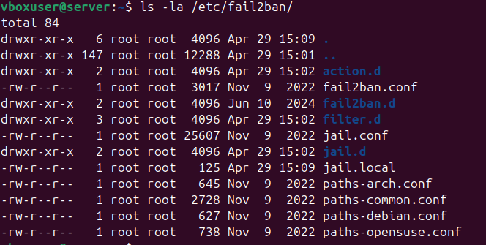
Вывод с перечнем файлов и директорий.
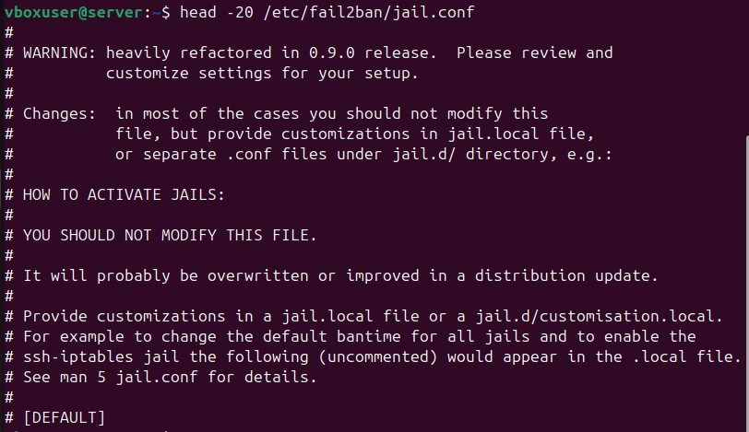
Файл jail.conf
- Научиться конфигурировать Fail2Ban для отражения атак brute-force attack на SSH.
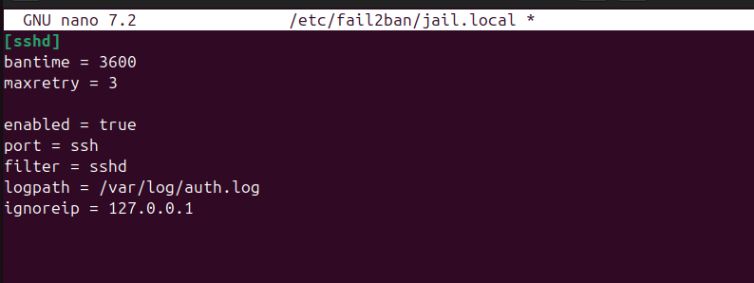
Содержимое файла /etc/fail2ban/jail.local
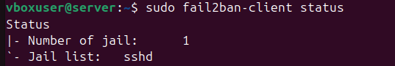
Вывод команды
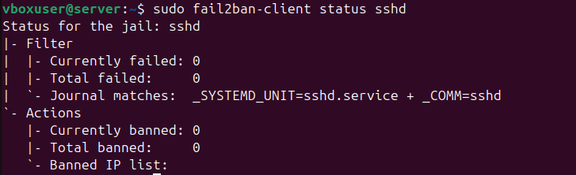
Вывод sudo fail2ban-client status sshd с нулевыми счётчиками
- Научиться пользоваться Hydra.
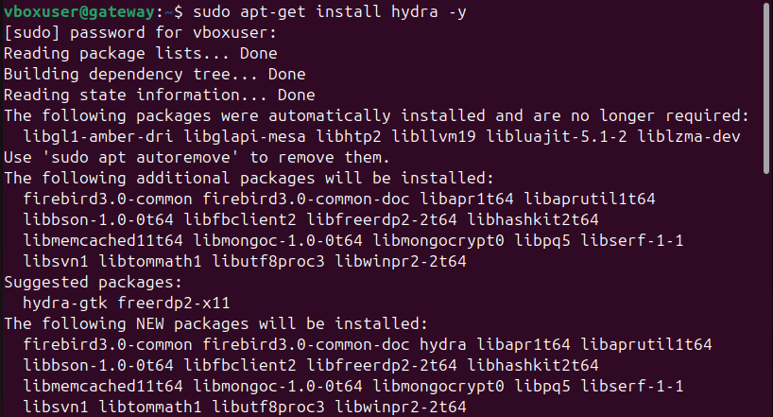
Процесс установки Hydra
- Провести с помощью Hydra brute-force attack
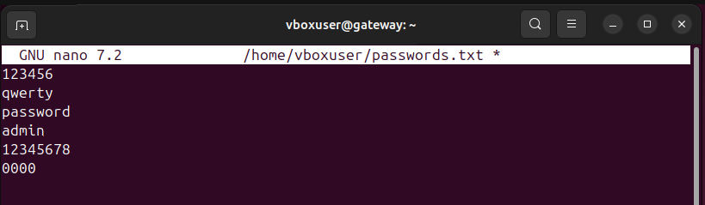
Создание файла паролей для перебора паролей
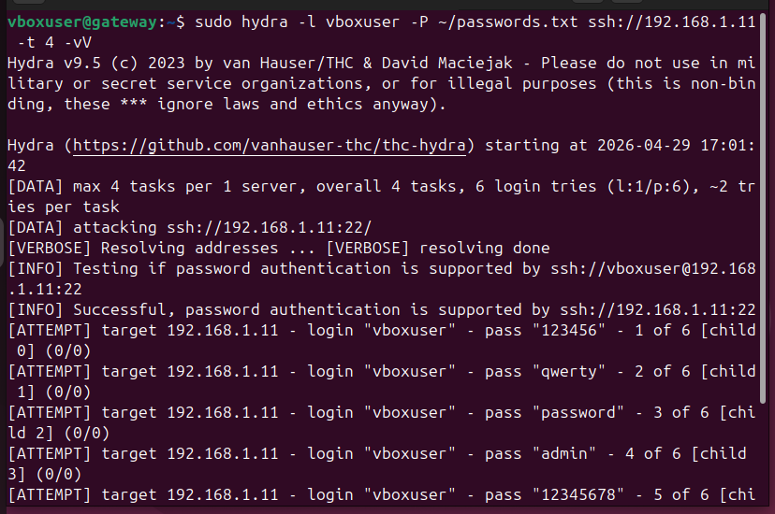
Проведение брут-форс атаки
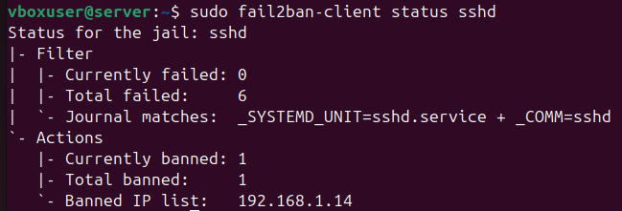
Блокировка IP-адреса
- Провести атаку с помощью Hydra при выключенном Fail2Ban и исключенном ip-адресе из ban листа.
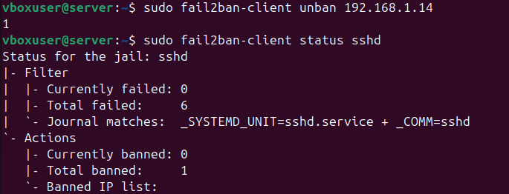
Исключение IP-адреса из бан листа
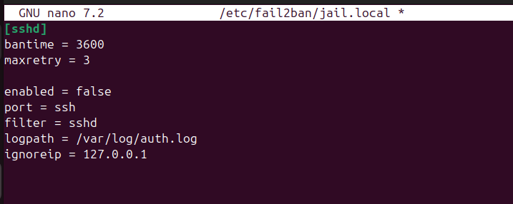
Выключение службы fail2ban
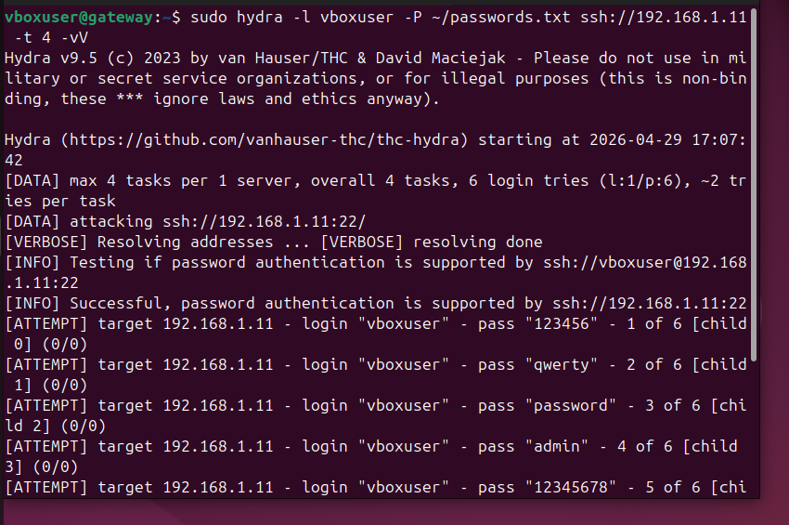
Проведение повторной брут-форсе атаки

